LWIP PPP拨号上网

http://www.cnblogs.com/flying06/p/5755397.html

http://ftp.twaren.net/Unix/NonGNU/lwip/

1: 简单介绍

2: 关键技术核心点详解

2.1

2.2 创建gsmmux task

实现GSM0710协议，该协议可以虚拟出多路串口进入输入接收。SIM808和SIM868以及移远MC20，MC26等等都是支持GSM0710协议的，俗称GMUX协议或者CMUX协议

如何确认自己购买的模块是支持GSM0710协议，请使用AT+CMUX=?看是否会返回OK即可！

在该任务中直接通过读取UART口信息来进行交互.即此任务主要就是接收SIM868给ST模块的信息。可以进入gsm0710_extract_frames()函数中.

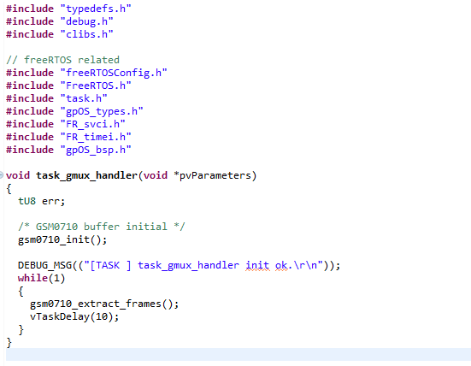

读取ST给的UART接口，来读取SIM868发送的信息

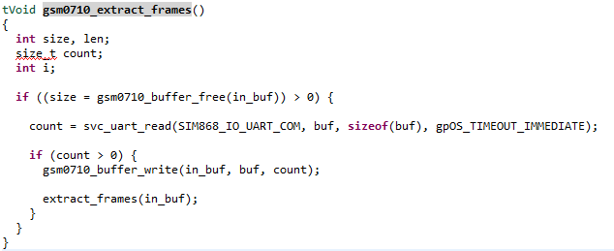

GSM0170此任务将各个通道的数据进行分别处理和分别分发。分发到各个模块，比如到SIM868任务中，或者PPP拨号的任务中。

从gmux任务中获取数据发给AT指令任务和PPP任务中，不过下面这个地方的代码有点不完善，目前设计是gmux task有buffer就

通知AT task和PPP task去取数据，如果数据量大的话，可能会出现紊乱，后续会优化加一个Ringbuffer来做缓存处理。

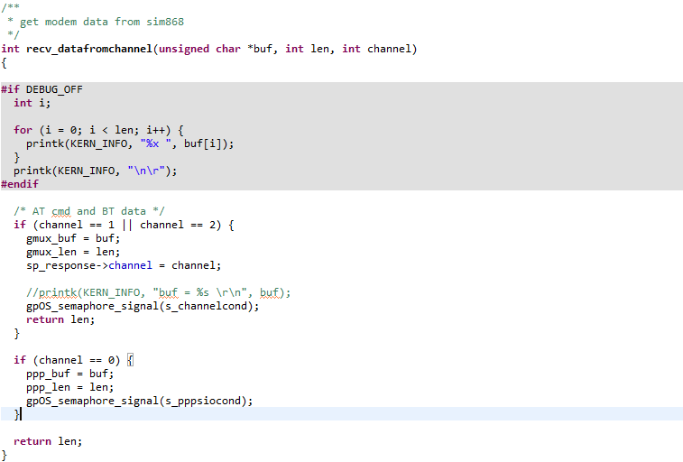

2.3 AT task任务创建

创建需要的初始化的代码，比如信号量和Ringbuffer等等

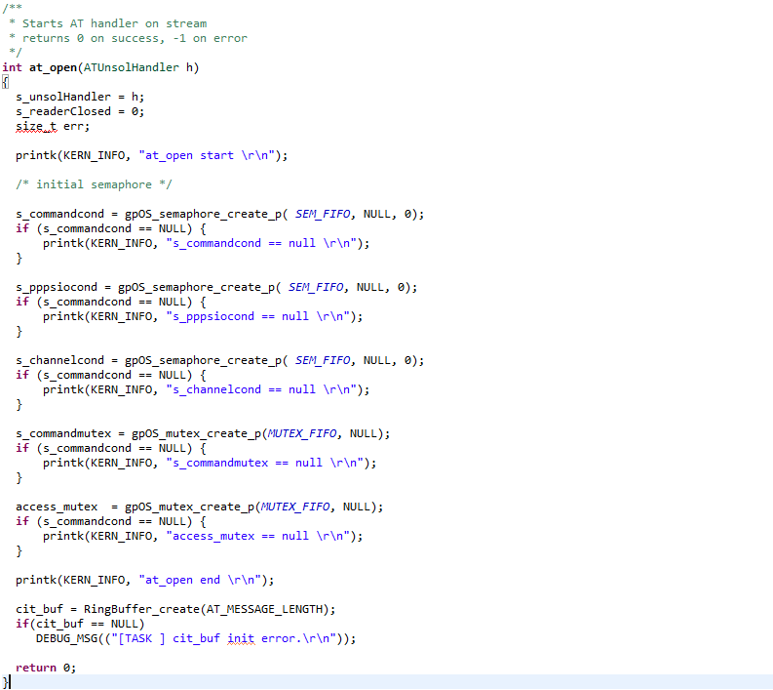

进入readloop,实时解析AT指令数据,处理的细节就不说明了。

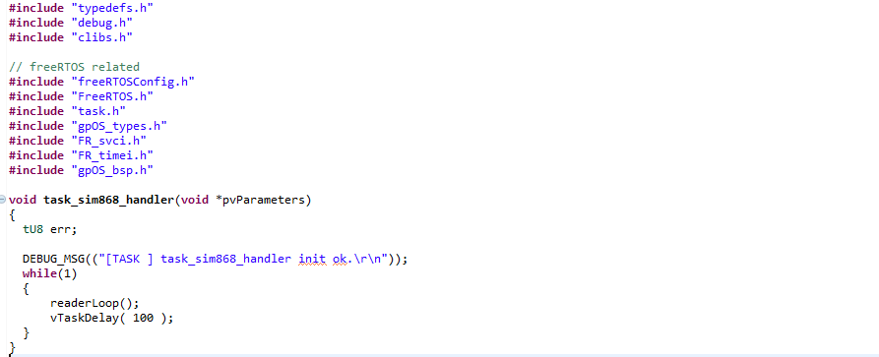

下面的s_unsolHandler函数为主动上报处理函数，是一个回调的函数，主要处理比如电话，短信，网络状态变化等等

由网络主动上报的信息处理函数。

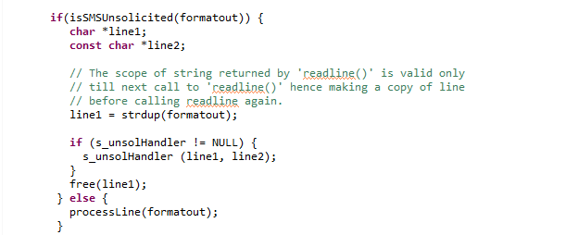

下面简单说说发送AT指令的流程,分为单回复，多回复，回复数字，发送HEX等等

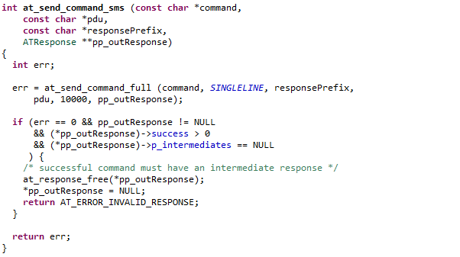

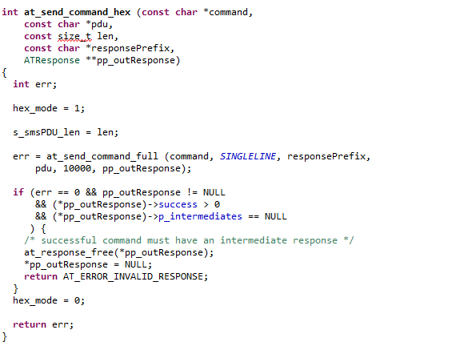

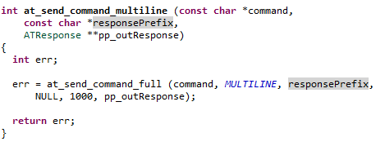

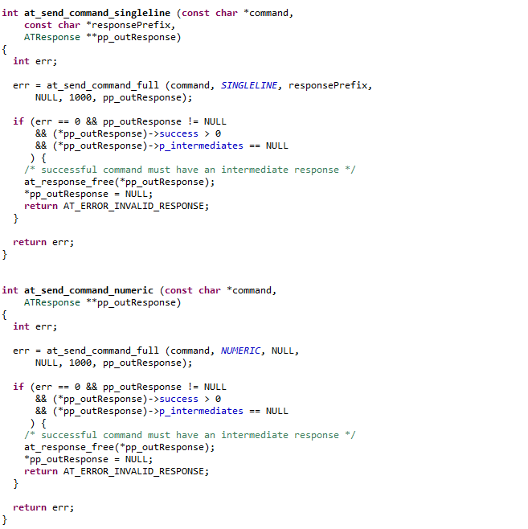

2.3 PPP task建立

进入PPP task 里

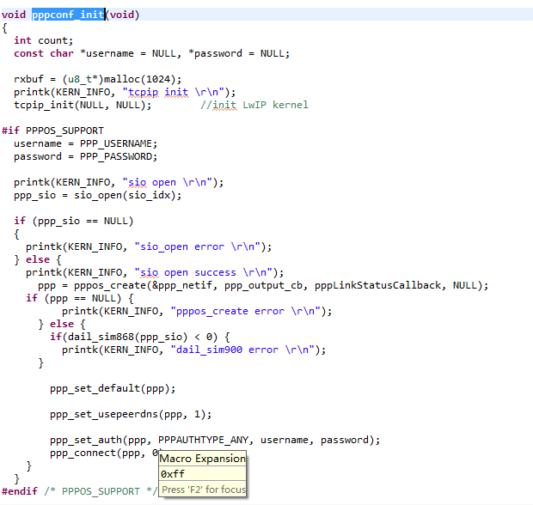

下图是使用AT指令发起PPP拨号建立

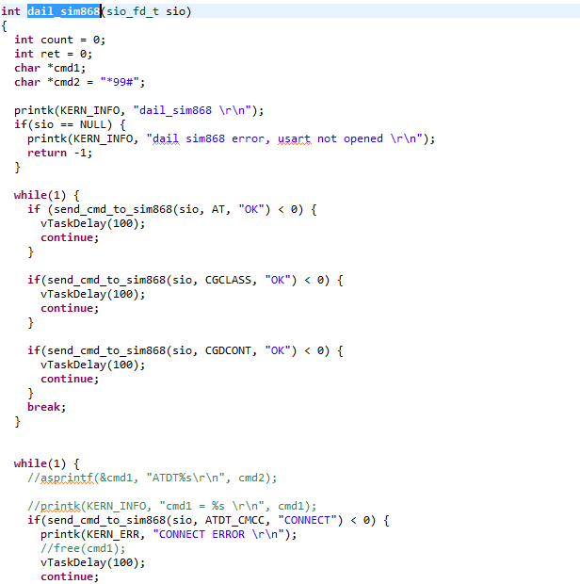

分别是联通和移动使用的AT指令

